环境气体中毒应急演练

类别： 环境-有限空间-气体中毒应急演练
主题： 深圳市旭电科技有限公司
时间： 2019年3月27日
编号： HJ201903

目 录
序号 | 资料名称 | 备注
1 | 演练通知
2 | 演练方案
3 | 培训演练签到表
4 | 演练基本情况
5 | 演练情况总结
6 | 演练现场照片
7 | 本卷情况说明
 | 以下空白

1、 演练通知
公司定于1月5日下午17:00—17:30期间举行有限空间作业气体中毒事故应急演练。
望污水站内人员（全体涉及有限空间作业人员）安排好站内的工作之后准时参加。认真学习，总结经验，掌握要领。

2、演练方案
2.1有限空间发生气体中毒事故之后，现场作业人员要立即判断在不能控制的情况下，立即启动该项岗位应急处置方案和应急预案，疏散组人员组织现场岗位所有人员在短时间内有秩序的疏散到安全场地，设置隔离区域。
2.2由安全管理员讲解示范气体中毒后的正确处置方法和步骤，不要盲目施救。参加演练的人员亲自示范使用相关仪器，测量空间内的有毒有害气体数据和浓度，做好信息记录。体会和掌握穿戴正压式空气呼吸机的正确要领，做到快速穿戴整齐。
2.3抢救现场做人工呼吸的正确细节要领。同时拨打医院及报警电话。
2.4培训说明本单位内该岗位配置的所有应急器材，安全出口，疏散通道，安全场地等位置，保证公司内所有人员均不会盲目乱跑，事故发生后采取最有效的措施将损失降至最低。

3、培训教育演练签到表照片

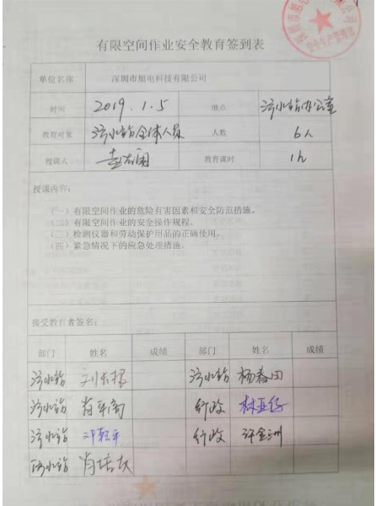

4、演练基本情况
演练日期 | 2019年1月5日 | 演练时长（h） | 0.5h
演练负责人 | 赵先勇 | 参与人数 | 7人
演练单位 | 深圳市旭电科技有限公司
演练地点 | 公司污水站门口应急池
演练对象 | 公司污水站内涉及有限空间作业人员。
演练内容 | 1、气体中毒的正确处置方法。  2、人员抢救和疏散避险的正确要领  3、防护应急器材的正确使用。  ......
备注

5、演练总结
5.1发生意外后，启动岗位应急处置方案快速，站内人员在疏散人员的指挥下，基本在1分半钟即可全部迅速到达安全区域。时效和疏散方法尚可。
5.2防护应急器材的使用基本掌握要领，佩戴快速，使用得当。
5.3各步骤的细节不足之处仍需改进和完善。

6、演练现场照片

